Как сохранить здоровье первоклассника
Почему сияющий первоклассник превращается в бледного школьника? Обычно из-за нехватки времени. Современная школа - это не только большие возможности, это еще и серьезные нагрузки, которые превышают физиологические возможности детей. Дети слишком много времени проводят за уроками, мало занимаются спортом, плохо питаются.
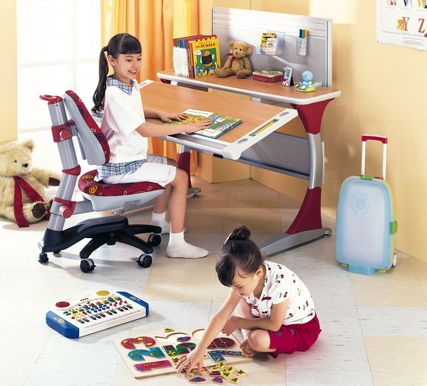
Как же сделать так, чтобы ребенок все успевал и оставался здоровым? Недостижимый идеал на самом деле зависит от разумно организованного режима дня, своевременной профилактики болезней и поддержки родителей. Школа предъявляет новые требования к ребенку, и на ваши родительские плечи ложится забота о том, чтобы предупредить перегруженность.
Как понять, что ребенок перегружен?
- Ребенок худеет;
- грызет ногти;
- часто жалуется на плохое самочувствие;
- у него синяки под глазами;
- беспокойно спит и плохо ест;
- иногда появляются навязчивые движения: подергивание мышц лица или нервное покашливание;
- появляются запинки в речи, заикание;
- пропадает интерес к знаниям, любовь к школе и учителям.
Как помочь ребенку?
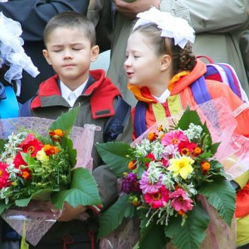
На 100 и 1 процент отношение ребенка к школе зависит от семьи. И если в семье появится первоклассник, не поленитесь в сентябре взять отпуск. Ребенок осваивается с новыми школьными порядками, ему еще трудно высидеть целый урок, а иногда - даже запомнить, что лежит в его собственном портфеле. Непривычная обстановка отнимает много сил, и душевных, и физических. Постарайтесь сделать так, чтобы дом был для ребенка островком стабильности, где его всегда выслушают, объяснят происходящее в школе, помогут собрать портфель или выполнить домашнее задание. Утром непременно накормят завтраком не на скорую руку, а вечером выслушают все рассказы об открытиях и приключениях.
В этот период лучшей помощью ребенку будет постоянный режим дня. В первые же дни выработайте «школьный ритуал»: утром собираемся и идем в школу, обсуждаем по дороге важные для малыша дела, вовремя забираем его домой, вместе обедаем, обсуждаем события прошедшего дня, гуляем, вечером готовимся к завтрашнему дню. Не стоит сразу же отдавать ребенка в группу продленного дня, это увеличит и без того немалую физическую и эмоциональную нагрузку. В школе у ребенка появится много новых знакомых, новая среда усилит нагрузку на иммунитет, и чтобы предупредить появление ОРВИ, за месяц-полтора до школы можно пропить курс Детского Анаферона по профилактической схеме.
Конечно, вы хотите, чтобы ребенок стал по-настоящему хорошим учеником. Хорошо бы, чтобы и ребенок хотел того же самого – а для этого ему нужно почувствовать себя участником большого и важного процесса. Вот почему для первоклассника и его родителей самой главной задачей в первом классе будет взаимное распределение ответственности. И родителям учиться придется гораздо больше, потому что одно дело - поставить учебу под свой неусыпный и тотальный контроль, и совсем другое - научиться доверять ребенку и делегировать ему ответственность за домашние задания, это намного труднее, но гораздо важнее для ребенка. Став взрослым, он будет вспоминать моменты собственной гордости, когда «я сам сделал этот русский», а не постоянные напоминания «Пора за уроки». Надо только помочь ему сохранить эту гордость.
Подготовка
Сначала объясните ребенку, что от него требуется. И в сентябре-октябре инструкции должны быть простыми, одноступенчатыми. Лишь через несколько месяцев, когда ребенок научится их выполнять, инструкции можно усложнять: «Сначала ты делаешь, потом... , затем...». Спросите у ребенка, понял ли он задание. Обсудите, что требуется для выполнения - цветные карандаши, бумага, линейка, что-то еще. Проговорите все этапы работы.
Выполнение
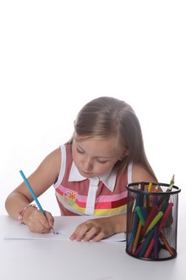
После того, как ребенок подтвердил, что все понял, дайте ему возможность поработать самостоятельно. Но будьте в пределах досягаемости, чтобы ваш начинающий да Винчи смог обратиться за помощью. И если ребенок просит о помощи, обязательно ответьте на его вопрос. Если необходимо - повторите все этапы работы, которую он делает. Даже если вам кажется, что ребенок задает глупые вопросы или совсем забыл ваши объяснения трехминутной давности, старайтесь оставаться спокойными и разговаривать спокойно.
Обсуждение сделанной работы
Даже если работа не нравится вам, не торопитесь устраивать разбор полетов. Спросите у ребенка, как он справился с заданием. Попросите показать, что получилось лучше, что - хуже. Помогите ему - скажите, сколько ошибок нужно найти и в какой части задания. Спросите у него, знает ли он, как исправить ошибки. И лишь в том случае, если ребенок не понимает, что делать дальше, помогите ему найти правильный ответ.
Приучать к ответственности можно не только во время уроков, обсуждайте с ребенком план уборки квартиры, приготовления ужина, сборов на дачу - кто что делает и сколько времени потребуется. И почаще радуйтесь общему успеху!

